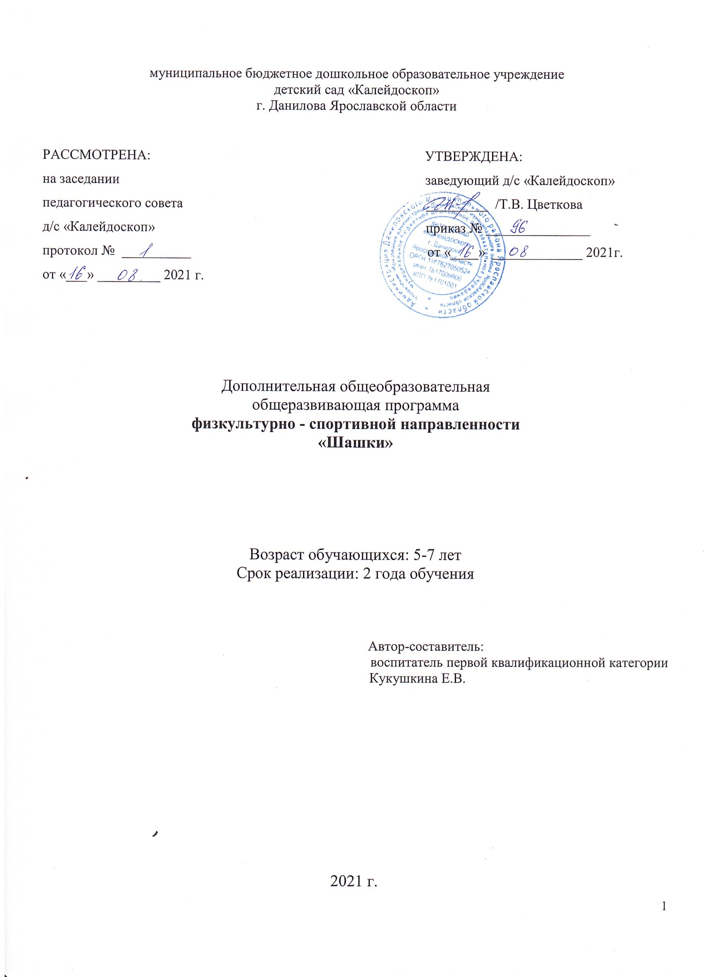

Содержание
1. Пояснительная записка……………………………….. 3 стр.
2.Содержание программы.................................................... 7 стр.
3.Методическое обеспечение программы………………. 11стр.
4.Условия реализации программы…………………………12 стр.
5.Список литературы…………………………………………13 стр.

1. Пояснительная записка
Нормативно - правовой аспект. Дополнительная образовательная программа «Шашки» составлена в соответствии с требованиями следующих нормативных документов:

- Федеральный закон от 29.12.2012 г. № 273- ФЗ "Об образовании в Российской Федерации"

- Приказ Министерства образования и науки РФ № 1008 от 29.08.2013г. "Об утверждении Порядка организации и осуществления образовательной деятельности по дополнительным общеобразовательным программам".

- Концепция развития дополнительного образования детей: Распоряжение правительства РФ от 4 сентября 2014г. № 1726-р.

- Приказ Министерства образования и науки РФ № 09-3564 от 14.12.2015 г. "О внеурочной деятельности и реализации дополнительных общеобразовательных программ" (вместе с методическими рекомендациями по организации внеурочной деятельности и реализации дополнительных общеобразовательных программ).

- Письмо Министерства образования и науки РФ № 09- 3242 от 18.11.2015г. "О направлении информации по проектированию дополнительных общеобразовательных общеразвивающих программ".

- Постановление Главного государственного санитарного врача РФ от 04.07.2014 № 41 "Об утверждении СанПиН 2.4.4.3172-14 "Санитарно-эпидемиологические требования к устройству, содержанию и организации режима работы образовательных организаций дополнительного образования детей".

Новизна, актуальность, педагогическая целесообразность данной образовательной программы.
Большой популярностью в нашей стране пользуется шашечная игра. По массовости шашки занимают восьмое место среди других видов спорта. Эта мудрая народная игра прочно вошла в наш быт. Возраст ее весьма солидный – не менее 5 тысяч лет. Как интеллектуальный спорт шашки стали признанной частью общечеловеческой культуры. Значительна роль шашек и в эстетическом воспитании. Шашки – игра творческая. В этом и заключается секрет ее привлекательности. Шашки обладают исключительно сложным и занимательным игровым механизмом, предоставляют широкие возможности для применения логических, творческих, умственных способностей детей.Мирная шашечная борьба – это состязание в выдержке, логичности мышления, а также умении предвидеть развитие событий. Правила игры в шашки просты и общедоступны.
Поэтому у некоторых людей существует об этой игре ошибочное мнение как о весьма легкой и простой. В действительности же научиться хорошо играть в шашки – дело далеко не легкое и не простое, так как игра эта содержит в себе много трудностей, тонкостей и глубины.Нет необходимости доказывать очевидную полезность игры в шашки. Оно поможет воспитывать в детях дисциплинированность, усидчивость, умение концентрировать внимание и логически мыслить.Отличительной особенностью данной программы является большой акцент на начальную подготовку детей, в основном старшего дошкольного возраста, начинающих с «нуля».Обучение шашечной игре является сложным и трудоемким процессом. Поэтому очень важно довести до сознания дошкольника то, что достижение спортивного успеха возможно только при настойчивости, трудолюбии. Без воспитания в себе сильной воли, нельзя добиться серьёзных результатов в шашках. Занимаясь по программе, дети приобретают ряд качеств: усидчивость, сосредоточенность, последовательность рассуждений, изобретательность, умение анализировать, абстрактно и логически мыслить, применять ассоциативную фантазию, которые помогут им решать многие жизненные ситуации.
Для успешной работы кружка требуется достаточное обеспечение оборудованием: шашки с досками, шахматные часы, демонстрационная доска, кабинет для занятий, шашечная литература для педагога.

Цель и задачи программы
Цель: Раскрытие умственного, нравственного, эстетического, волевого потенциала личности воспитанников.
Задачи:
Обучающие:
- обучение основам шашечной игры;
- обучение простым комбинациям, теории и практике шашечной игры.
Воспитательные:
- воспитание отношение к шашкам как к серьезным, полезным и нужным занятиям, имеющим спортивную и творческую направленность;
- воспитание настойчивости, целеустремленности, находчивости, внимательности,
- уверенности, воли, трудолюбия, коллективизма;
- выработка у детей умения применять полученные знания на практике.
Развивающие:
- развитие стремления детей к самостоятельности;
- развитие умственных способностей детей: логического мышления, умения производить расчеты на несколько ходов вперед, образное и аналитическое мышление;
- научить оценивать свои и чужие поступки.

Организация учебно-воспитательного процесса
Сроки реализации

Возраст обучающихся 5-7 лет. Программа предусматривает проведение 32 часа занятий в год, по одному занятию в неделю. Программа имеет две темы: основы игры, шашечная тактика.

Этапы реализации программы
- подготовительный, основной, заключительный.
- На подготовительном этапе - воспитанники знакомятся с историей развития шашек, правилами игры, основными понятиями теории, начинают тренировочные игры.
- На втором основном этапе - воспитанники изучают основы теории шашечной игры, тактические приемы, основы игры в окончаниях,
- знакомятся с композицией. Вместе с этим проводят тренировочные игры и принимают участие в турнирах.
- На заключительном этапе – воспитанники закрепляют полученные знания, проводятся опросы, проверяются знания и умения, подводятся итоги спортивных выступлений за год.

Процесс обучения построен в формах, доступных для данной возрастной группы.
Наряду с традиционными методами работы (беседа, объяснение, рассказ, демонстрация), предполагается широко использовать сказки, соревнования, игры, занимательные задачи.На каждом занятии отводится время для 1-2 игр в шашки.
Форма объединения – группа постоянного состава.

Ожидаемый результат
По окончании обучения дети должны знать:
- шашечные термины – белое поле, черное поле, горизонталь, вертикаль, диагональ, дамочные поля, простая шашка, блокировка, дамка, рубить и т.д.. Это выявляется путем опроса, демонстрацией на шашечной доске.
- правила игры – выявляется путем опроса и игры с учителем.
- стадии игры - выявляется путем опроса и игры с учителем.
- Основные тактические приемы: блокировка шашки, оппозиция – выявляется путем решения комбинаций на диаграммах и шашечной доске.
К концу учебного года ребенок должен уметь:
- ориентироваться на шашечной доске,
- правильно помещать доску между партнерами,
- правильно расставлять шашки, различать диагональ, вертикаль, горизонталь,
- применять на практике правила игры,
- следить за ходами противника, поправлять,
- решать простейшие комбинации,
- расставлять позиции с заданными условиями,
- рассчитывать соотношение сил.
Для проверки усвоения материала по теме проводятся диагностические задания: опросы, решения шашечных комбинаций, игра с педагогом, беседы.
Итоговый контроль выявляет, насколько обучающиеся усвоили учебную программу, сочетающих в себе элементы тактических приемов, изученных в течение года.

Работа с родителями предусматривает регулярное индивидуальное консультирование, папки – раскладушки, информационные стенды, анкетирование, родительские встречи.

Содержание программы
Занятия по шашкам планируется проводить по принципу от простого объяснения к более сложному.
Содержание программы (старшая группа 5-6 лет)
№ | Темы | Содержание разделов программы | Количество часов
 | Шахматная доска и фигуры | Место шашек в мировой культуре. Роль шашек в воспитании и развитии личности. Особенности психологической подготовки ребенка. Шахматная доска, поля, линии, их обозначение, легенда о возникновении шашек. | 2
 | Правила поведения при игре в шашки | Основа успешной партии – правильное поведение во время игры. Основные правила. | 1
 | Ходы и взятие фигур  Повторение. Закрепление | Упражнения на выполнение ходов пешками. Дидактические игры по маршруту, ограничение подвижности фигур. Тренировочные упражнения по закреплению знаний о шахматной доске. | 4
 | Цель и результат шашечной партии | Способы защиты. Открытые и двойные ходы. Обучение алгоритму хода. Выигрыш, ничья. Упражнения на выигрыш в различное количество ходов. | 4
 | Общие принципы разыгрывания партии | Анализ учебных партий, игровая практика. | 6
 | Понятие о шашечном турнире | Шашечные турниры, цель, правила проведения | 1
 | Игровая практика | Применение | 1
 | Анализ игровой практики |  | 1
 | Особенности хода дамки | Упражнения на выполнение ходов «дамкой». Тренировочные упражнения. | 2
 | Дамка против простых шашек | Умение использовать дамку против простых шашек. | 2
11. | Тактические приемы и особенности их применения  Решение тестовых позиций | Слабость крайней горизонтали, двойной удар, открытое нападение. Завлечение, отвлечение, разрушение пешечного перекрытия, освобождение пространства, уничтожение защиты.  Тактические удары, применение в игровой практике | 2
12. | Понятие о комбинации | Понятие о комбинации. Решение тестовых позиций, содержащих тактические удары. | 2
13. | Игровая практика | Анализ игровых партий | 2
14. | Игра «уголки» | Знакомство, отличия от игры в шашки, правила игры. | 2
 | 32ч.

Содержание программы (старшая подготовительная группа 6-7 лет)

№ | Темы | Содержание разделов программы | Количество часов
 | Введение. Элементы стратегии шашечной игры. (Теория и практика) | О шашках. Значение общего плана игры в партии. Приемы выбора наиболее выгодного плана. | 2
 | Шашечная терминология | Шашечная терминология. Использование в игре шашечной терминологии. | 1
 | Тактика окружения.  Использование отсталых и изолированных шашек. | Тактика окружения (охвата) неприятельских сил.  Принципы правильного и последовательного окружения центральной позиции.  Окружение как защитительная тактика. | 2
 | Практическое закрепление материала | Игровая практика | 2
 | Цель и результат шашечной партии | Способы защиты. Открытые и двойные ходы. Обучение алгоритму хода. | 2
 | Шашечная комбинация | Роль комбинации в шашечной игре. Цели комбинации. Идейное содержание комбинации. Понятие о финальном ударе. Логическая связь мотива, идеи и механизма комбинации. Способы нахождения и подготовки комбинации путем сочетания ее мотива, идеи и механизма.  Как изучать технику проведения комбинаций. | 2
 | Игровая практика | Прикосновение к шашке, выигрыш, ничья. Упражнения на выигрыш в различное количество ходов. | 2
 | Способы нахождения и подготовки шашечной комбинации | Роль комбинации в шашечной игре. Цели комбинации. Идейное содержание комбинации. Понятие о финальном ударе.  Логическая связь мотива, идеи и механизма комбинации. Способы нахождения и подготовки комбинации путем сочетания ее мотива, идеи и механизма.  Как изучать технику проведения комбинаций. | 2
 | Способы защиты. Закрепление | Способы защиты. Открытые и двойные ходы. Обучение алгоритму хода. Прикосновение к шашке, выигрыш, ничья. Упражнения на выигрыш в различное количество ходов. | 2
 | Практическое закрепление материала | Игровая практика | 2
 | Анализ учебных партий, игровая практика. | Правила поведения при игре в шашки. Общие принципы разыгрывания партии | 2
 | Общие принципы разыгрывания партии | Понятие о шашечном турнире. Правила поведения при игре в шашки. Анализ учебных партий, игровая практика. | 3
 | Атака и защита | Что означает атака в шашечной партии. Выявление предпосылок для начала атаки. Когда начинать атаку.  Значение атаки в общем стратегическом плане партии. Активность в защите. Использование защитительных ресурсов при атаке.  Экономил сил - обязательное условие всякой защиты. Атака в партиях мастеров. | 2
 | Особенности хода дамки | Упражнения на выполнение ходов «дамкой». Тренировочные упражнения. | 2
 | Дамка против простых шашек | Умение использовать дамку против простых шашек. | 2
 | Игровая практика | Соревнования. | 2
 | 32часа

3.Методическое обеспечение программы

Форма проведения занятий
определяется возрастными особенностями детей, а также содержанием разделов и тем изучаемого материала:
- беседа с объяснением материала и показом позиций на доске;
- игра;
- тренировочные игры;
- турниры.
Методы обучения
- словесные: рассказ, беседа, объяснение;
- наглядные: иллюстрация примерами, демонстрация позиций на доске;
- практические: упражнение, тренинг, решение шашечных концовок, задач, соревнования, работа над ошибками.

Инструменты и материалы
Для занятий необходимо: аудитория со столами и стульями- комплекты шашек и досок (5комплектов);
- шахматные часы (2-3 комплекта);
Средства обучения

Для достижения поставленной цели программы, в ходе её реализации необходимы:
- набор концовок и этюдов для решения позиций;
- непосредственно шашки;
- Настенная магнитная шашечная доска

4.Условия реализации программы
Материально- техническое обеспечение.
Для реализации программы используется групповое помещение.
Финансовое обеспечение. Реализация программы осуществляется из расчета средств, выделяемых местным бюджетом.
Кадровое обеспечение. Реализация программы осуществляется воспитателем детского сада.

5.Список литературы
- Закон РФ от 10.07.1992 № 3266-1 «Об образовании» (с изменениями от 03.02.2011г.)
- Шашки для детей/ В.К.Погрибной, В.Я.Юзюк. Изд. 2-е, перераб. И доп. – Ростов н/Д: Феникс, 2010. – 137 с.
- Романчук О.А., «Юному шашисту», - М.:Просвещение, 2009.
- Пичугина И.О., Дошкольная педагогика: Конспект лекций. –Ростов н/Д: «Феникс», 2004, 84 с.
- Погрибной В.К. Шашки. Сборник комбинаций. – Ростов н/Д: Феникс, 2007. – 160 с.
- Тимофеев А.А.Общие подходы к концепции «Шашки как учебный предмет», - 2006г.
- Примерные программы внеурочной деятельности. Москва «Просвещение», 2011г.
- Пожарский В.А. Шахматный учебник. – М., 1996.
- Игра дошкольника / Абрамян Л.А., Антонова Т.В., Артемова Л.В., - М.:Просвещение, 1989.
- Егоров А.П., «Как научить играть в шашки?», - М.: Чистые пруды, 2005.
- Барский Ю.П., Герцензон Б.П. Приключения на шашечной доске. – Л.: Ленинздат, 1969. – 128 с.
- Василевский Р.Г. Учимся играть в шашки. – Киев: Здоров' я, 1985. – 88 с.
- Волчек А.А. Шашечный практикум. – Минск: Харвест, 2004. – 288 с.
- Герцензон Б., Напреенков А. Шашки – это интересно. – СПб.: Литера, 1992. – 250 с.
- Городецкий В.Б. Книга о шашках. – М.: Физкультура и спорт, 1990. – 320 с.
- Кулинчихин А.И. История развития русских шашек. – М.: Физкультура и спорт, 1982.
- Литвинович В.С., Негра Н.Н. Курс шашечных дебютов. – Минск: Полымя, 1985. – 256 с.
- Рамм Л.М. Курс шашечных начал. – М.: Физкультура и спорт, 1953. – 348 с.
- Сидлин А.М. Как научиться играть в шашки. – М.: Физкультура и спорт, 1951. – 187 с.
- Internet ресурсы, сайты.

